Министерство образования Республики Беларусь
Учреждение образования «Белорусский государственный университет информатики и радиоэлектроники»

Инженерно-экономический факультет
Кафедра экономической экономики

ОТЧЁТ
к лабораторной работе № 1
на тему
«Использование потоков ввода/вывода данных»
по курсу
«Объектно-ориентированное проектирование и программирование»
Вариант 21

Выполнил: И. Д. Морозова
студент гр. 572301

Проверил: М. Н. Салапура
ст.преподаватель, каф. ЭИ

Минск 2026
Цель работы: изучить понятие потока, организацию ввода данных из потока и вывода в поток, контроль состояния потока и исправление ошибок, неформатированный ввод-вывод, манипуляторы потоков (стандартные и определяемые пользователем).

КРАТКИЕ ТЕОРИТИЧЕСКИЕ СВЕДЕНИЯ

Ввод-вывод данных в языке C++ осуществляется либо с помощью функций ввода-вывода в стиле C, либо с использованием библиотеки классов языка C++. Не следует смешивать в одном коде функций языка С и конструкции языка C++.
Одним из аргументов в пользу использования потоков языка С++ является простота использования, связанная с тем, что каждый тип сам определяет, как его объекты будут обработаны в потоке. Другой причиной является то, что можно перегружать стандартные операторы вывода в поток (оператор вставки, <>) для работы с объектами создаваемых классов. Это позволяет работать с собственными классами как со стандартными типами данных, что делает программирование эффективнее и избавляет от множества ошибок.
Объект cout представляет стандартный выходной поток и по умолчанию выводит данные на экран. Объект cin представляет стандартный входной поток и по умолчанию считывает данные с клавиатуры.
Классы, используемые для вывода данных на консоль и ввода с клавиатуры, описаны в заголовочном файле iostream. Классы, используемые для ввода/вывода файлов, объявлены в файле fstream. Манипуляторы описаны в файле iomanip. Класс ios_base является родительским для всех потоковых классов.
Для управления вводом-выводом данных в языке C++ используются флаги форматированного ввода-вывода и манипуляторы форматирования, которые позволяют установить параметры ввода-вывода, действующие во всех последующих операторах ввода-вывода до тех пор, пока не будут отменены.
Если необходимо установить несколько флагов, то можно воспользоваться оператором «или» (|).
Манипуляторы устанавливают в объектах cin и cout параметры текущего оператора ввода-вывода. Манипуляторы представляют собой специальные методы, которые включаются в выражения ввода/вывода для изменения параметров форматирования потока. Манипуляторы работают переключателями, определяющими различные форматы и способы ввода/вывода.
Флаги удобно использовать в тех случаях, когда следует изменить параметры всех последующих операторов ввода-вывода.
Манипуляторы вставляются прямо в поток и действуют только на те данные, которые следуют за ними в потоке, а не на те, которые находятся перед ними.
Класс basic_istream выполняет ввод, извлечение данных из потока ввода.
Класс basic_ostream предназначен для вывода (вставки) данных в поток.
У любого потока есть набор флагов, с помощью которых можно следить за состоянием потока, т.е. определять есть ли в нем ошибки.
В C++ данные часто сначала помещаются в специальную область памяти – буфер. Это позволяет:
- ускорить работу программы;
- уменьшить количество обращений к устройствам.
Например, текст может накапливаться в буфере и выводиться на экран не сразу, а частями.
Именно поэтому иногда используют std::endl или std::flush для принудительной отправки данных на экран.

ИНДИВИДУАЛЬНОЕ ЗАДАНИЕ

Задание 1
В задании необходимо реализовать функции
- просмотра,
- добавления,
- удаления,
- редактирования,
- сортировки,
- поиска данных по необходимым параметрам (с учетом индивидуального задания).
Обязательно использовать минимум 5 флагов форматирования. Сформировать табличный вывод всех данных на экран и в файл. Использовать функции setf() и unsetf() для установки и сбрасывания флагов форматирования. Использовать функции eof(), fail(), good(), bad(), clear() для проверки состояния потока.
Разработать набор классов (минимум 5 классов, связи между классами: агрегация, композиция, наследование) по предметной области «Тренажерный зал». Функционал программы должен позволить собрать данные о необходимых тренажерах.
Заголовочный файл:
#pragma once
#include<iostream>
#include<fstream>
#include<string>
#include<iomanip>
#include<limits>
#define NOMINMAX
#include<windows.h>

using namespace std;

class Address {
private:
string city, street;
int building;
public:
Address();
Address(const string& c, const string& s, int b);

string getCity() const;
string getStreet() const;
int getBuilding() const;
};

class Manufacturer {
private:
string name, country;
public:
Manufacturer();
Manufacturer(const string& n, const string& c);

string getName() const;
string getCountry() const;
};

class Equipment {
protected:
int id;
string name;
Manufacturer manufacturer;
public:
Equipment();
Equipment(int id, const string& n, const Manufacturer& m);
virtual ~Equipment() {}

int getId() const;
string getName() const;
Manufacturer getManufacturer() const;

void setName(const string& n);

virtual string getType() const = 0;
virtual int getParam1() const = 0;
virtual int getParam2() const = 0;
};

class Treadmill : public Equipment {
private:
int maxSpeed, maxIncline;
public:
Treadmill();
Treadmill(int id, const string& n, const Manufacturer& m, int speed, int incline);

int getMaxSpeed() const;
int getMaxIncline() const;

string getType() const override;
int getParam1() const override { return maxSpeed; }
int getParam2() const override { return maxIncline; }
};

class Bike : public Equipment {
private:
int maxLoad, programs;
public:
Bike();
Bike(int id, const string& n, const Manufacturer& m, int load, int prog);

int getMaxLoad() const;
int getPrograms() const;

string getType() const override;
int getParam1() const override { return maxLoad; }
int getParam2() const override { return programs; }
};

class Gym {
private:
string gymName;
Address address; //композиция
int lastId = 2;

Equipment** a;
int size, capacity;

void resize();

public:
Gym(const string& name, const Address& addr);
~Gym();

void addEquipment(Equipment* e);
void deleteEquipment(int id);
void editEquipment(int id);
void sortById();
void searchByName(const string& part);
void viewAll() const;

void saveToFile(const string& filename) const;
void loadDemo(const string& filename);

int generateId() { return ++lastId; }
int findIndexById(int id) const;
int getSize() const { return size; }
Equipment* getAt(int i) const { return a[i]; }
};

int inputInt(const char* msg);
double inputDouble(const char* msg);
string inputString(const char* msg);

void printTable(const Gym& gym, ostream& os);

Файл cpp:
#include"Gym.h"

Address::Address() : city(""), street(""), building(0) {}

Address::Address(const string& c, const string& s, int b) : city(c), street(s), building(b) {}

string Address::getCity() const { return city; }
string Address::getStreet() const { return street; }
int Address::getBuilding() const { return building; }

Manufacturer::Manufacturer() : name(""), country("") {}

Manufacturer::Manufacturer(const string& n, const string& c) : name(n), country(c) {}

string Manufacturer::getName() const { return name; }
string Manufacturer::getCountry() const { return country; }

Equipment::Equipment() : id(0), name(""), manufacturer() {}

Equipment::Equipment(int id, const string& n, const Manufacturer& m) : id(id), name(n), manufacturer(m) {}

int Equipment::getId() const { return id; }
string Equipment::getName() const { return name; }
Manufacturer Equipment::getManufacturer() const { return manufacturer; }

void Equipment::setName(const string& n) { name = n; }

Treadmill::Treadmill() : Equipment(), maxSpeed(0), maxIncline(0) {}

Treadmill::Treadmill(int id, const string& n, const Manufacturer& m, int speed, int incline)
: Equipment(id, n, m), maxSpeed(speed), maxIncline(incline) {
}

int Treadmill::getMaxSpeed() const { return maxSpeed; }
int Treadmill::getMaxIncline() const { return maxIncline; }

string Treadmill::getType() const { return "Беговая дорожка"; }

Bike::Bike() : Equipment(), maxLoad(0), programs(0) {}

Bike::Bike(int id, const string& n, const Manufacturer& m, int load, int prog)
: Equipment(id, n, m), maxLoad(load), programs(prog) {
}

int Bike::getMaxLoad() const { return maxLoad; }
int Bike::getPrograms() const { return programs; }

string Bike::getType() const { return "Велотренажёр"; }

Gym::Gym(const string& name, const Address& addr) : gymName(name), address(addr), size(0), capacity(5) {
a = new Equipment * [capacity];
}

Gym::~Gym() {
for (int i = 0; i < size; i++) {
delete a[i];
}
delete[] a;
}

// Увеличение массива
void Gym::resize() {
capacity *= 2;
Equipment** newArr = new Equipment * [capacity];

for (int i = 0; i < size; i++) {
newArr[i] = a[i];
}

delete[] a;
a = newArr;
}

// Добавление тренажёра
void Gym::addEquipment(Equipment* e) {
if (size == capacity) resize();
a[size++] = e;
}

// Поиск индекса по ID
int Gym::findIndexById(int id) const {
for (int i = 0; i < size; i++) {
if (a[i]->getId() == id)
return i;
}
return -1;
}

// Удаление тренажёра
void Gym::deleteEquipment(int id) {
int idx = findIndexById(id);
if (idx == -1) {
cout << "Тренажёр не найден." << endl;
return;
}

delete a[idx];

for (int i = idx; i < size - 1; i++) {
a[i] = a[i + 1];
}

size--;
cout << "Тренажёр удален." << endl;
}

// Редактирование тренажёра
void Gym::editEquipment(int id) {
int idx = findIndexById(id);
if (idx == -1) {
cout << "Тренажёр не найден." << endl;
return;
}

Equipment* e = a[idx];
string newName = inputString("Введите новое название: ");
if (!newName.empty()) e->setName(newName); //проверка на пустоту

cout << "Отредактировано." << endl;
}

// Сортировка по ID
void Gym::sortById() {
for (int i = 0; i < size - 1; i++) {
for (int j = i + 1; j < size; j++) {
if (a[i]->getId() > a[j]->getId())
swap(a[i], a[j]);
}
}
cout << "Отсортировано по ID." << endl;
}

// Поиск по части названия
void Gym::searchByName(const string& part) {
cout << "Результаты поиска:" << endl;

for (int i = 0; i < size; i++) {
if (a[i]->getName() == part) {
cout << "ID: " << a[i]->getId()
<< ", Название: " << a[i]->getName()
<< ", Производитель: " << a[i]->getManufacturer().getName()
<<endl;
}
}
}

// Просмотр всех тренажёров
void Gym::viewAll() const {
printTable(*this, cout);
}
void Gym::saveToFile(const string& filename) const {
ofstream fout(filename);

if (!fout.good()) {
cout << "Ошибка открытия файла." << endl;
return;
}

printTable(*this, fout);

// Проверка состояния потока
if (fout.bad()) cout << "Критическая ошибка записи." << endl;
else if (fout.fail()) cout << "Ошибка форматирования." << endl;
else if (fout.good()) cout << "Записано успешно." << endl;

fout.close();
}

// Демонстрация чтения файла
void Gym::loadDemo(const string& filename) {
ifstream fin(filename);

if (!fin.good()) {
cout << "Ошибка открытия файла"<<filename<<"." << endl;
return;
}

string line;

while (getline(fin, line)) {
if (fin.bad()) {
cout << "Критическая ошибка чтения." << endl;
break;
}
if (fin.fail()) {
if (fin.eof()) cout << "Достигнут конец файла." << endl;
else cout << "Ошибка форматирования." << endl;
break;
}
cout << line << endl;
}

fin.clear();
fin.close();
}

// Проверка целого числа
int inputInt(const char* msg) {
int v;
while (true) {
cout << msg;

if (cin >> v) {
if (cin.peek() != '\n' && cin.peek() != ' ' && !cin.eof()) {
cin.clear();
cin.ignore(numeric_limits<streamsize>::max(), '\n');
cout << "Ошибка! Введите целое число!\n";
continue;
}
cin.ignore(numeric_limits<streamsize>::max(), '\n');
break;
}
else {
cout << "Ошибка! Введите целое число!\n";
cin.clear();
cin.ignore(numeric_limits<streamsize>::max(), '\n');
}
}
return v;
}

// Проверка вещественного числа
double inputDouble(const char* msg) {
double v;
while (true) {
cout << msg;

if (cin >> v) {
if (cin.peek() != '\n' && cin.peek() != ' ' && !cin.eof()) {
cin.clear();
cin.ignore(numeric_limits<streamsize>::max(), '\n');
cout << "Ошибка! Введите число!\n";
continue;
}
cin.ignore(numeric_limits<streamsize>::max(), '\n');
break;
}
else {
cout << "Ошибка! Введите число!\n";
cin.clear();
cin.ignore(numeric_limits<streamsize>::max(), '\n');
}
}
return v;
}

// Ввод строки
string inputString(const char* msg) {
cout << msg;
string s;
getline(cin, s);
return s;
}

void printTable(const Gym& gym, ostream& os) {

os.setf(ios::left, ios::adjustfield);
os.setf(ios::showpoint);
os.setf(ios::boolalpha);
os.setf(ios::fixed);
os.setf(ios::showpos);

os << setw(6) << "ID"
<< setw(20) << "Название"
<< setw(18) << "Тип"
<< setw(15) << "Параметр 1"
<< setw(15) << "Параметр 2"
<< setw(20) << "Производитель"
<< setw(15) << "Страна"
<< "\n";

os << setfill('-') << setw(109) << "" << "\n";
os << setfill(' ');

for (int i = 0; i < gym.getSize(); i++) {

Equipment* e = gym.getAt(i);

os << setw(6) << e->getId()
<< setw(20) << e->getName()
<< setw(18) << e->getType()
<< setw(15) << e->getParam1()
<< setw(15) << e->getParam2()
<< setw(20) << e->getManufacturer().getName()
<< setw(15) << e->getManufacturer().getCountry()
<< "\n";
}

os.unsetf(ios::showpos);
os.unsetf(ios::boolalpha);
}
Файл cpp:
#include "Gym.h"

// Меню программы
void menu() {
cout << endl << "----- МЕНЮ -----"<<endl;
cout << "1 - Просмотреть все тренажёры"<<endl;
cout << "2 - Добавить тренажёр" << endl;
cout << "3 - Удалить тренажёр" << endl;
cout << "4 - Редактировать тренажёр" << endl;
cout << "5 - Сортировать по ID" << endl;
cout << "6 - Поиск по названию" << endl;
cout << "7 - Сохранить данные в файл" << endl;
cout << "8 - Посмотреть файл " << endl;
cout << "0 - Выход" << endl;
}

// Добавление тренажёра
void addMenu(Gym& gym) {
cout << "\nДобавление тренажёра" << endl;

int id = gym.generateId();
string name = inputString("Введите название: ");

string manName = inputString("Введите производителя: ");
string manCountry = inputString("Введите страну производителя: ");
Manufacturer m(manName, manCountry);

cout << "Выберите тип тренажёра:" << endl;
cout << "1 – Беговая дорожка" << endl;
cout << "2 – Велотренажёр" << endl;

int type = inputInt("Ваш выбор: ");

if (type == 1) {
int speed = inputInt("Максимальная скорость: ");
int incline = inputInt("Максимальный угол наклона: ");
gym.addEquipment(new Treadmill(gym.generateId(), name, m, speed, incline));
}
else if (type == 2) {
int load = inputInt("Максимальная нагрузка: ");
int prog = inputInt("Количество программ: ");
gym.addEquipment(new Bike(gym.generateId(), name, m, load, prog));
}
else {
cout << "Ошибка: неизвестный тип.\n";
}
}

// Главная функция
int main() {
setlocale(0, "rus");
SetConsoleCP(1251);
SetConsoleOutputCP(1251);
Address addr("Гомель", "Советская", 10);
Gym gym("Тренажерный зал \"Энергия\"", addr);

Manufacturer m1("TechGym", "Германия");
Manufacturer m2("PowerFit", "Польша");

gym.addEquipment(new Treadmill(1, "Дорожка X100", m1, 20, 15));
gym.addEquipment(new Bike(2, "ВелоPro 3000", m2, 120, 12));

string filename = "gym.txt";

while (true) {
menu();
int choice = inputInt("Выберите пункт меню: ");

switch (choice) {
case 1:
gym.viewAll();
break;

case 2:
addMenu(gym);
break;

case 3: {
int id = inputInt("Введите ID для удаления: ");
gym.deleteEquipment(id);
break;
}

case 4: {
int id = inputInt("Введите ID для редактирования: ");
gym.editEquipment(id);
break;
}

case 5:
gym.sortById();
break;

case 6: {
string part = inputString("Введите название: ");
gym.searchByName(part);
break;
}

case 7:
gym.saveToFile(filename);
break;

case 8:
gym.loadDemo(filename);
break;

case 0:
cout << "Выход из программы.\n";
return 0;

default:
cout << "Ошибка: такого пункта нет.\n";
}
}

return 0;
}
На рисунке 1.1 представлена UML-диаграмма классов.
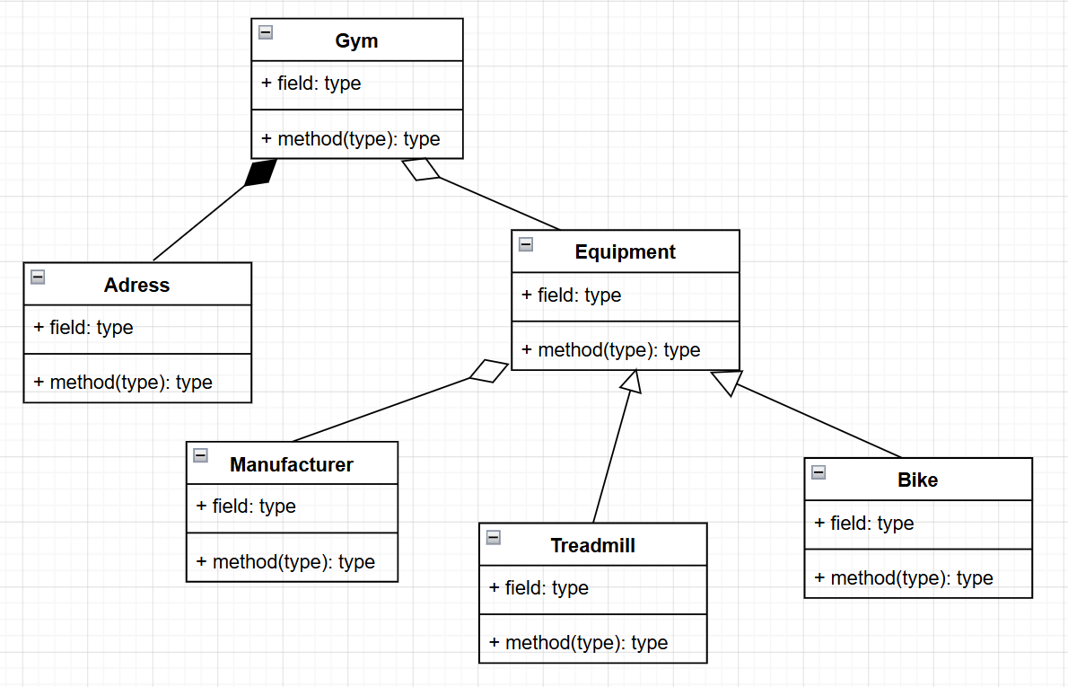

На рисунках 1.2, 1.3, 1.4 представлен результат работы программы.
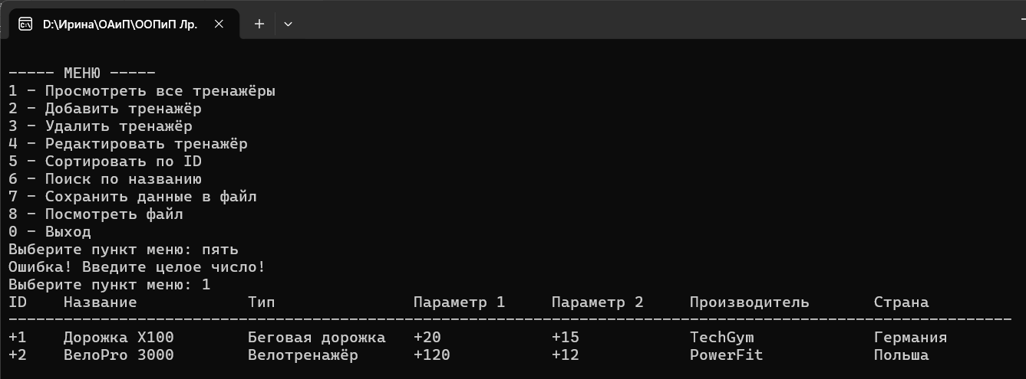
Рисунок 1.2 – Пример работы программы

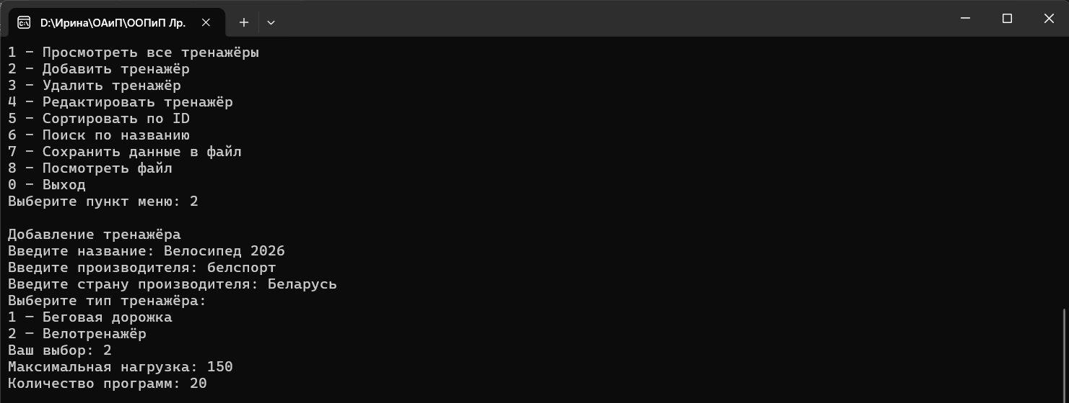
Рисунок 1.3– Пример работы программы

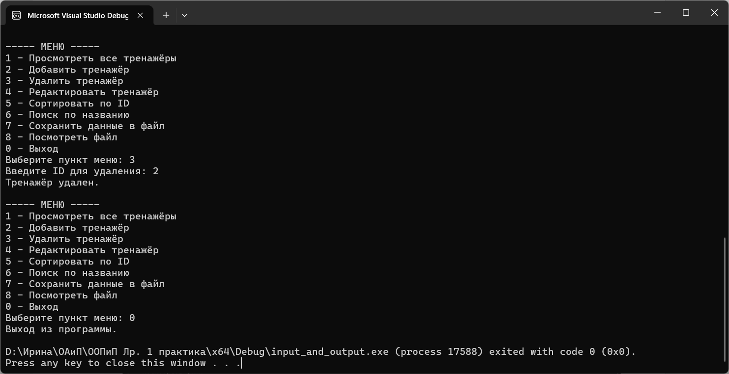
Рисунок 1.4 – Пример работы программы

ОТВЕТЫ НА КОНТРОЛЬНЫЕ ВОПРОСЫ

1. Что такое поток в языке C++?
Поток – это объект, через который выполняется ввод или вывод данных.
2. Какой класс является базовым для большинства потоковых классов ввода-вывода?
Для большинства потоковых классов ввода-вывода базовым является класс ios_base.
3. Истинно ли утверждение «потоки делятся на входные и выходные»?
Да, данное утверждение истинно.
4. Что определяет флаг skipws при его использовании с объектом cin?
Флаг skipws заставляет поток пропускать пробелы при вводе.
5. Напишите сигнатуру функции main(), позволяющую программе использовать аргументы командной строки. Запустите приложение, передав аргументы в функцию main(). В каких ситуация необходимо передавать аргументы в функцию main()?
int main(int a, char* a[])
Аргументы командной строки используются, когда программе нужно получить данные при запуске. Это необходимо при работе с файлами, передаче параметров запуска и создании консольных утилит, то есть программ, которые работают только через командную строку. Аргументы позволяют автоматизировать работу программы и запускать её с нужными настройками без ввода через cin.
6. Что собой представляют стандартные потоки ввода/вывода?
Стандартные потоки ввода/вывода – это предварительно созданные объекты, которые автоматически доступны в любой программе на C++ после подключения заголовка <iostream>. Они обеспечивают взаимодействие программы с клавиатурой, экраном и системой.
7. Какой заголовочный файл необходимо подключить для работы с потоками ввода/вывода?
Для работы с потоками ввода/вывода необходимо подключить заголовочный файл <iostream>.
8. Что представляет собой поток форматированного вывода? Какие функции обеспечивают форматированный вывод?
Поток форматированного вывода – это поток, в котором можно управлять внешним видом выводимых данных: шириной поля, точностью, системой счисления, выравниванием, символами заполнения и т.д.
Форматированный вывод в C++ обеспечивается функциями потоков ios и ostream. К таким функциям относятся setf, unsetf, width, precision и fill, а к манипуляторам – setw, setprecision, setfill, hex, oct, dec, left, right и internal; среди часто используемых флагов можно привести ios::hex, ios::oct, ios::dec, ios::left, ios::right, ios::showbase, ios::showpos и ios::uppercase.
9. Для чего предназначена библиотека ввода/вывода iomanip?
Библиотека <iomanip> предназначена для работы с манипуляторами форматирования, которые изменяют параметры вывода прямо внутри оператора <<.
10. Напишите оператор, который позволит считать с консоли строку данных?
std::getline(std::cin, str);

ВЫВОДЫ

Проделав лабораторную работу, я изучила понятие потока, организацию ввода данных из потока и вывода в поток, контроль состояния потока и исправление ошибок, неформатированный ввод-вывод, манипуляторы потоков (стандартные и определяемые пользователем), я разобралась в иерархии потоковых классов, назначении стандартных потоков cin, cout, cerr, clog, принципах работы флагов форматирования и манипуляторов из библиотеки <iomanip>, а также научилась применять функции setf, unsetf, width, precision, fill и оператор getline() для гибкого управления вводом и выводом данных.

